**ANÁLISIS DEL CUMPLIMIENTO DE LA OBLIGACIÓN DE LOS SUJETOS OBLIGADOS DE PUBLICAR EN EL PORTAL DE INTERNET LA INFORMACIÓN FUNDAMENTAL EN EL AÑO 2021**

**INDICE**

**PRESENTACIÓN**

**Pág.**

1. Metodología…………………………………………………………………………..6
2. Muestra de Sujetos Obligados Verificados……………………………………….8
3. Resultados del Plan de Verificación y Vigilancia 2021………………………….10
   1. Proceso de Verificación………………………………………………………..10
      1. Por Artículos y Fracciones……………………………………………...17
      2. Por Criterios Adjetivos…………………………………………………...18
      3. Por Grupos de Sujetos Obligados……………………………………...19
      4. Grado de Cumplimiento, por Categorías de Sujetos Obligados……21
         1. Poder Legislativo………………………………………………....22
         2. Poder Ejecutivo…………………………………………………...22
         3. Poder Judicial……………………………………………………..23
         4. Organismos Públicos Descentralizados……………………….25
         5. Organismos Autónomos…………………………………………26
         6. Organismos Públicos Desconcentrados……………………….26
         7. Otros Sujetos Obligados…………………………………………27
   2. Proceso de Vigilancia…………………………………………………………..28
      1. Por Artículos y Fracciones……………………………………………...34
      2. Por Criterios Adjetivos…………………………………………………...34
      3. Por Grupos de Sujetos Obligados……………………………………...35
      4. Grado de Cumplimiento, por Categorías de Sujetos Obligados…….36
         1. Poder Judicial……………………………………………………..37
         2. Organismos Públicos Descentralizados……………………….38
         3. Organismos Públicos Desconcentrados………………………39

**CONCLUSIONES**………………………………………………………………………..39

**PRESENTACIÓN**

El Instituto de Transparencia, Información Pública y Protección de Datos Personales del Estado de Jalisco (ITEI), es un órgano público autónomo, con personalidad jurídica y patrimonio propio, el cual tiene como Misión: Garantizar la transparencia y los derechos de acceso a la información y protección de datos personales en el Estado de Jalisco.

El artículo 35, párrafo 1, fracción XVI, de la Ley de Transparencia y Acceso a la Información Pública del Estado de Jalisco y sus Municipios (en adelante Ley de Transparencia de Jalisco), establece que es atribución del Instituto de Transparencia, Información Pública y Protección de Datos Personales del Estado de Jalisco, evaluar la transparencia de los sujetos obligados, según el cumplimiento de la publicación de la información fundamental correspondiente en su portal de internet.

A través de la implementación de una política de verificación cuyo objetivo sea lograr que cada vez sea mayor el número de sujetos obligados que cumplan con la obligación de publicar y mantener actualizada la información fundamental en sus respectivos portales de manera espontánea, exacta y oportuna, constituye una de las estrategias más relevantes dentro de las funciones a cargo del Institutito, porque no es posible admitir que cumple con su misión si no se tiene la capacidad para verificar que efectivamente la publicación de la información fundamental se haya realizado de conformidad con la normatividad respectiva.

El objetivo anterior, obedece a la hipótesis que una de las causas determinantes del incumplimiento de la obligación antes señalada, es la posibilidad del incumplimiento de las obligaciones que la Ley de Transparencia le impone a los Sujetos Obligados, por lo que la forma de iniciar, mantener y transformar el proceso aludido debe ser la de crear un riesgo al incumplimiento de dicha obligación.

En este sentido, se parte del principio que el cumplimiento por parte de los sujetos obligados de la obligación de publicar y mantener actualizada la información fundamental en sus respectivos portales de internet, es un proceso esencialmente reflexivo respecto del cual los sujetos obligados conociendo su obligación de publicar la información fundamental, determinan su situación frente a dicha obligación y adoptan una decisión, que podrá ir desde el cumplimiento cabal, oportuno y espontáneo de ella hasta su omisión total o parcial.

La decisión que tomen los sujetos obligados, dentro de los márgenes planteados, dependerá de que éstos consideren que el incumplimiento de sus obligaciones en materia de transparencia les acarreará consecuencias graves o indeseables. En este sentido, el sujeto obligado optará por el cumplimiento como la alternativa más favorable.

Por consiguiente, el contenido del riesgo se expresará en la capacidad para hacer que el propio sujeto obligado, se represente las consecuencias de su incumplimiento como una alternativa menos favorable que el cumplimiento cabal, oportuno y espontáneo.

Esta posibilidad de que el sujeto obligado considere la existencia real del riesgo, depende de la concurrencia, potencial y efectiva, de los elementos que lo determinan, como son:

1. El conocimiento y determinación del incumplimiento.
2. Las infracciones y sanciones establecidas en la normatividad aplicable.

Bajo esta perspectiva, la función de verificación es de naturaleza activa y permanente, cuya eficiencia y efectividad, está basada en la revisión de una muestra de sujetos obligados, seleccionados de manera aleatoria, de tal manera que la verificación de las obligaciones en materia de transparencia de esos sujetos obligados, influya en la conducta de todos los demás, previendo de esta forma la futura comisión del incumplimiento de esta obligación.

Es por ello, que el artículo 35, párrafo 2, de la Ley de Transparencia de Jalisco, dispone que el Instituto de Transparencia, Información Pública y Protección de Datos Personales del Estado de Jalisco, verificará virtualmente, de manera aleatoria, muestral y periódica, las obligaciones de transparencia que publiquen los sujetos obligados y cumplan con lo dispuesto en la Ley de Transparencia de Jalisco y demás disposiciones aplicables.

Asimismo, de conformidad con el artículo 25, fracción XXXV, de la Ley de Transparencia de Jalisco, es obligación de los sujetos obligados, atender los requerimientos, observaciones, recomendaciones y criterios que, en materia de transparencia y acceso a la información, realicen el Instituto y el Sistema Nacional.

Por otra parte, con fundamento en el artículo 84, de la Ley General de Transparencia y Acceso a la Información Pública (Ley General de Transparencia), el incumplimiento a los requerimientos formulados por el ITEI, será motivo para aplicar las medidas de apremio, sin perjuicio de las sanciones a que haya lugar.

De igual forma,con fundamento en el artículo 88, fracción II, de la Ley General de Transparencia, el ITEI formulará los requerimientos que procedan a efecto de que el sujeto obligado subsane las inconsistencias detectadas dentro de un plazo no mayor a veinte días.

En este sentido, el presente documento presenta los resultados obtenidos del Plan de Verificación y Vigilancia del año 2021, aprobado por el Pleno del Instituto, en su Octava Sesión Ordinaria celebrada el 10 de marzo del año 2021.

## **Metodología**

De conformidad con lo establecido en el artículo 25 fracción VI de la Ley de Transparencia de Jalisco, los sujetos obligados tienen la obligación de publicar permanentemente en internet o en otros medios de fácil acceso y comprensión para la población, así como actualizar cuando menos cada mes, la información fundamental que le corresponda.

En este sentido, las obligaciones que se programó verificar para este ejercicio fiscal fueron las siguientes:

Respecto a 61 sujetos obligados, la información fundamental contemplada en el artículo 8° fracción V, incisos o) y p) de la Ley de Transparencia de Jalisco.

Respecto al caso particular del Supremo Tribunal de Justicia del Estado de Jalisco, se verificó la publicación y actualización en su portal de Internet, de la información fundamental contemplada en los artículos 8° fracción V, incisos f), g), i), j), k), n), ñ), s), v) y x) y 11 fracciones VI y X de la Ley de Transparencia de Jalisco.

Bajo esta óptica, la verificación consiste en revisar los portales de Internet de los sujetos obligados.

Los criterios adjetivos para verificar el cumplimiento de la publicación y actualización de la información fundamental, se encuentran contemplados en la Ley de Transparencia del Estado, toda vez que el artículo 3°, párrafo 2, fracción I, inciso a), establece que la información fundamental es la información pública de libre acceso que debe publicarse y difundirse de manera universal, permanente, actualizada y, en el caso de la información electrónica, a través de formatos amigables para el ciudadano, por ministerio de ley, sin que se requiera solicitud de parte interesada.

Asimismo, el artículo 8°, párrafo 2, de la Ley de Transparencia del Estado, establece que la publicación de información fundamental tiene que realizarse con independencia de su publicidad oficial y debe reunir los requisitos de claridad, calidad, certeza, veracidad, oportunidad y confiabilidad.

Por las razones antes expuestas, a continuación se muestran las características que debe reunir la información pública fundamental, y que serán los criterios adjetivos a verificar:

1. **Publicidad:** Debe publicarse de manera universal y permanentemente en Internet, además de ser veraz y confiable.
2. **Vigencia:** Actualización cuando menos una vez al mes, o según se establezca en los lineamientos generales de publicación y actualización de información fundamental, emitidos por el Pleno del ITEI.
3. **Accesibilidad:** De forma clara, en medios de fácil acceso y comprensión en formatos amigables para el ciudadano.
4. **Información Completa:** Publicar de forma completa la información correspondiente.

Adicionalmente, se verifica el cumplimiento de los criterios sustantivos que se relacionan con las obligaciones de publicación y actualización de información fundamental señalados en la Ley de Transparencia del Estado, que son todas las fracciones e incisos de los artículos 8, así como del 9° al 16-Quáter que son aplicables a cada sujeto obligado dependiendo la naturaleza de éstos o dadas sus atribuciones o funciones.

El nivel de cumplimiento de la publicación de la información fundamental se evalúa utilizando una escala 0, 0.5 y 1, donde el valor “0” significa que no cumple con el aspecto evaluado, “0.5” implica que cumple parcialmente y el “1” que sí cumple.

La calificación se compone de los siguientes índices:

* Índice de cumplimiento por inciso (promedio de calificación obtenidas por inciso evaluado).
* Índice de cumplimiento por fracción (promedio de las calificaciones obtenidas en los incisos de cada fracción evaluada).
* Índice de cumplimiento por artículo (promedio de las calificaciones obtenidas en las fracciones de cada artículo evaluado).
* Índice de cumplimiento final (promedio de las calificaciones obtenidas en los artículos evaluados).

1. **Muestra de Sujetos Obligados Verificados**

Como se señaló a anteriormente, el procedimiento de verificación es de carácter aleatorio y muestral a los sujetos obligados contemplados en el artículo 24 de la Ley de Transparencia del Estado, para lo cual en este ejercicio fiscal se definió revisar las obligaciones de transparencia publicadas en su portal de internet oficial.

El Pleno del Instituto de Transparencia, Información Pública y Protección de Datos Personales del Estado de Jalisco, en la Octava Sesión Ordinaria celebrada el 10 de marzo del año 2021, aprobó el Plan y Metodología de Verificación y Vigilancia del año 2021, habiéndose programado verificar 61 sujetos obligados.

Por otra parte, en la Cuadragésima Segunda Sesión Ordinaria celebrada el 01 de diciembre del año 2021, se aprobó la verificación solicitada por el Supremo Tribunal de Justicia del Estado de Jalisco, con lo cual el universo de sujetos obligados a verificar, ascendió a un total de 62, como se muestra en el cuadro siguiente:

|  |  |  |
| --- | --- | --- |
| **Verificación** | | |
| **CATEGORÍA DE SUJETOS OBLIGADOS VERIFICADOS** | **CANTIDAD** | **%** |
| Poder Legislativo | 1 | 2% |
| Poder Ejecutivo | 1 | 2% |
| Poder Judicial | 2 | 3% |
| Organismos Públicos Descentralizados | 48 | 77% |
| Organismos Autónomos | 2 | 3% |
| Organismos Públicos Desconcentrados | 6 | 10% |
| Otros Sujetos Obligados | 2 | 3% |
| **TOTAL** | **62** | **100%** |



1. **Resultados del Plan de Verificación y Vigilancia 2021.**

Los resultados del Plan de Verificación y Vigilancia 2021, se presentan obedeciendo a los siguientes procesos:

1. Verificación de las obligaciones de transparencia comunes y específicas publicadas en el portal de internet.
2. Vigilancia a los sujetos obligados que obtuvieron una calificación menor a 100 en el proceso de verificación.
   1. Proceso de Verificación.

En relación a este proceso, cabe hacer mención que los resultados de la verificación fueron aprobados en la Trigésima Séptima Sesión Ordinaria, celebrada el 27 de octubre del año 2021, cuyas calificaciones por sujeto obligado se muestran en el Ranking siguiente:











En base al Ranking anterior, se elaboró la gráfica siguiente que muestra los resultados globales por grupos de calificaciones:



Como se puede observar en la gráfica anterior, el 19% (12) de los sujetos obligados cumplieron cabal, oportuna y espontáneamente con su obligación de publicar la información fundamental verificada; el 71% (44) obtuvieron una calificación mayor a 50, pero menor a 100; y sólo el 10% restante (6), sacaron una calificación menor a 50.

3.1.1. Por Artículos y Fracciones.

|  |  |
| --- | --- |
| **Verificación** | |
| **Artículos y Fracciones Verificadas** | **Cumplimiento** |
| Artículo 8,fracción V, Incisos 0) y p) | **75** |
| Artículo 8,fracción V, Incisos f), g),i),j),k)n),ñ),s),v) y x) Artículo 11 | **86** |
| **Cumplimiento Global** | **81** |

* + 1. Por Criterios Adjetivos.



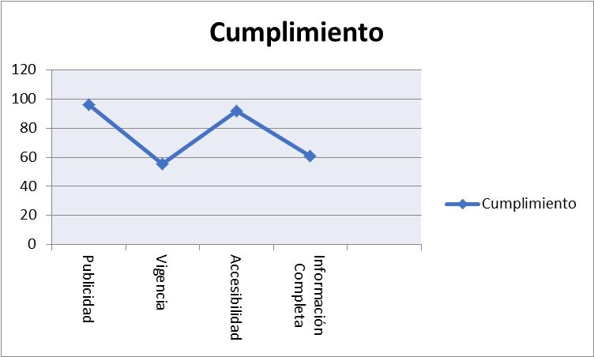

3.1.3 Por Categoría de Sujeto Obligado.



* + 1. Grado de Cumplimiento por Categorías de Sujetos Obligados.



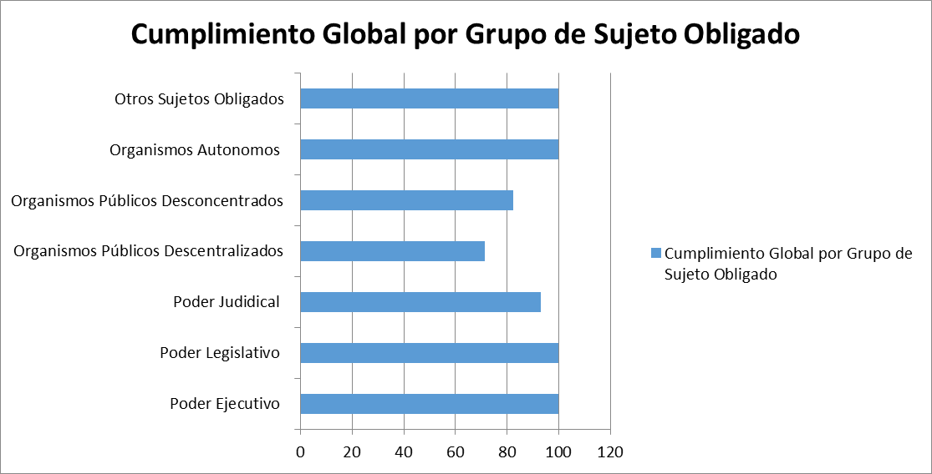

* + - 1. Poder Legislativo.





* + - 1. Poder Ejecutivo





* + - 1. Poder Judicial.



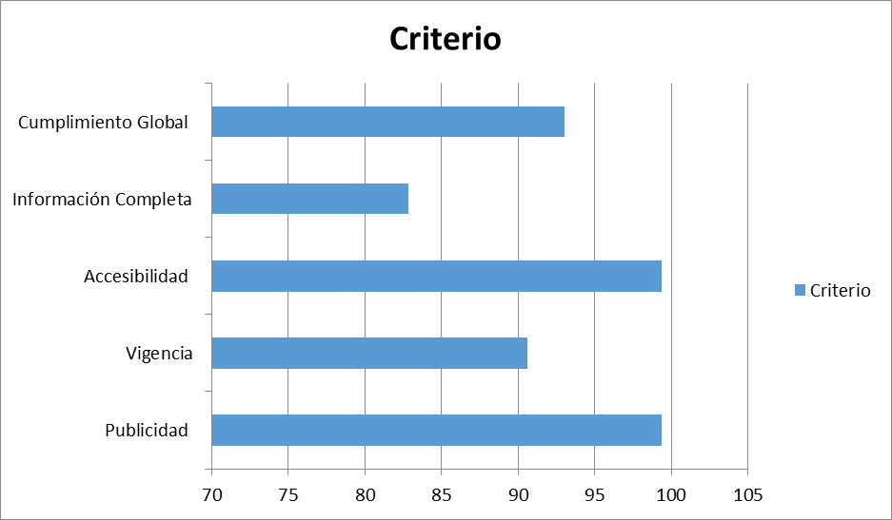



* + - 1. Organismos Públicos Descentralizados.



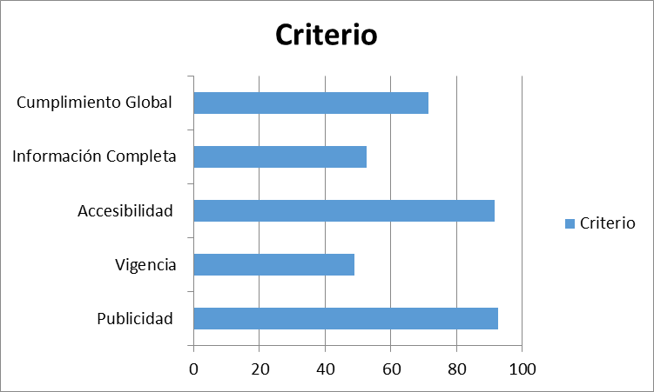



* + - 1. Organismos Públicos Autónomos





* + - 1. Organismos Desconcentrados



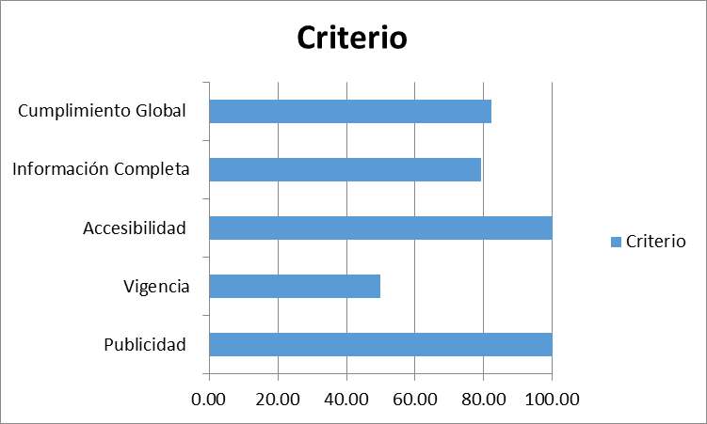



* + - 1. Otros Sujetos Obligados





* 1. Proceso de Vigilancia.

El Pleno del Instituto de Transparencia, Información Pública y Protección de Datos Personales del Estado de Jalisco, en la Vigésima Segunda Sesión Ordinaria celebrada el 28 de junio del año 2022, aprobó 50 Dictámenes de vigilancia de la verificación del año 2021, que se muestran en el siguiente Ranking:











De conformidad con el Ranking anterior, se elaboró la gráfica siguiente que muestra los resultados globales por grupos de calificaciones:



Como se puede observar en la gráfica anterior, el 70% (35) de los sujetos obligados materia de la vigilancia, una vez solventadas las observaciones realizadas, obtuvieron una calificación de 100; el 26% (13) obtuvieron una calificación superior a 80, pero menor a 100; y el sólo el 4% restante (2), obtuvieron una calificación de 75.

3.2.1. Por Artículos y Fracciones.



* + 1. Por Criterios Adjetivos.



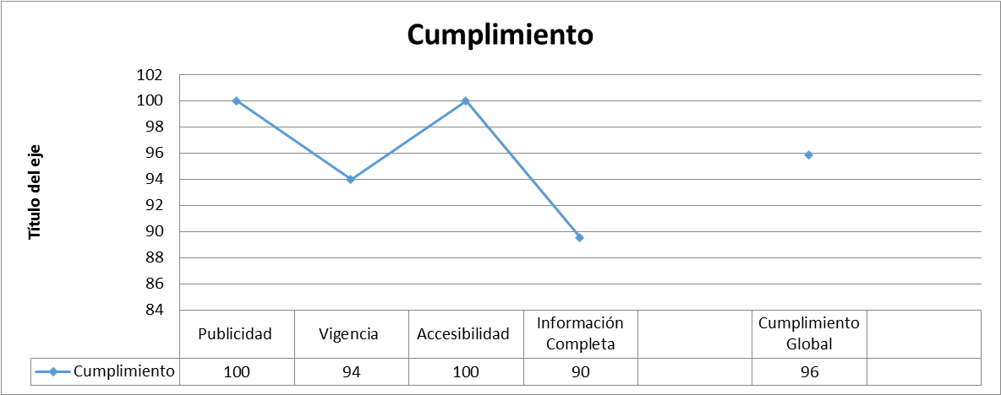

* + 1. Por Grupos de Sujetos Obligados.



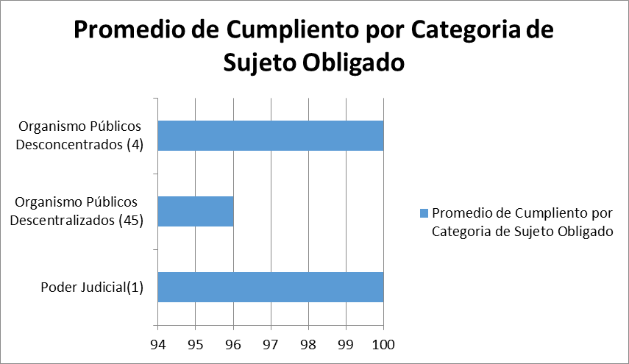

* + 1. Grado de Cumplimiento, por Categorías de Sujetos Obligados.



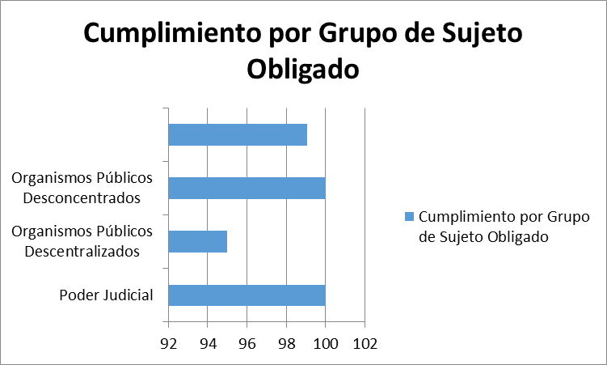

3.2.4.1. Poder Judicial.





3.2.4.2. Organismos Públicos Descentralizados.



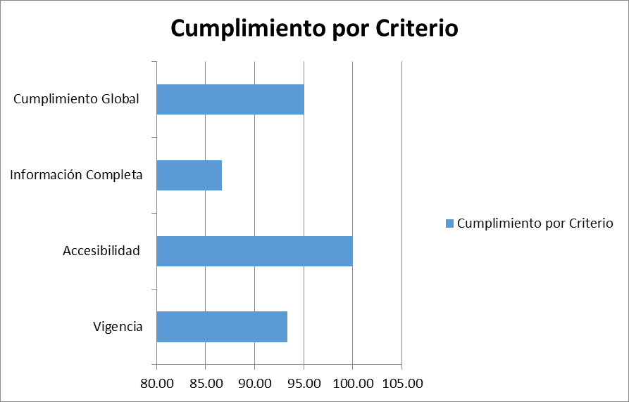



3.2.4.3. Organismos Públicos Desconcentrados.





**CONCLUSIONES:**

1. Conforme a los resultados obtenidos de los procesos de verificación y vigilancia para el ejercicio fiscal 2021, se observa que el 76% (47) de los sujetos obligados obtuvieron una calificación de 100 en los criterios de publicidad, vigencia, accesibilidad e información completa.
2. La totalidad de los sujetos obligados evaluados (62), publica de manera universal y permanentemente dentro de sus portales web la información fundamental de manera veraz y confiable.
3. La totalidad de los sujetos obligados evaluados (62), publica de forma clara, en medios de fácil acceso y comprensión en formatos amigables para el ciudadano.
4. El 90% de los sujetos obligados evaluados, actualiza cuando menos una vez al mes, la información fundamental que le corresponda.
5. El 79% de los sujetos obligados objeto de la evaluación publica de forma completa la información correspondiente.
6. Los sujetos obligados que obtuvieron una calificación menor a 100 en el proceso de evaluación del año 2021, el Pleno del Institutito determinó, dependiendo del grado de incumplimiento en el cual incurrieron, que los sujetos obligados que obtuvieron una calificación superior a 80 (13) deben subsanar las inconsistencias señaladas en el Anexo 2 respectivo; en tanto que a los sujetos obligados cuya calificación fue inferior a 80 (2) se ordenó amonestación pública con copia al expediente del titular del sujeto obligado, así como que se diera vista al órgano interno y/o a quien realice dichas funciones para los efectos legales correspondientes.